

EVALUACIÓN 2 DE FUNDAMENTOS DEL DESARROLLO WEB

NOMBRE: Ricardo Arros
FECHA: 5-03-20
PUNTAJE |  | NOTA

Instrucciones:

Conteste de manera precisa las preguntas que se formularan a continuación.
La prueba tiene un total de 30 puntos si usted logra 18 podrá obtener la nota mínima para aprobar 4.0.
ESTA PRUEBA CORRESPONDE A UN 40% DE LA NOTA FINAL

I. Ejecución Práctica.

Los estudiantes en grupos de a dos, deberán crear una página web que cumpla con los siguientes requerimientos.

Requerimientos Globales
- Crear contenido web incorporando estructura y etiquetado de la versión actual de HTML
- Incorporar elementos de estilo en el sitio web usando versión actual de CSS
- Incorporar responsividad al sitio
- Utilizar las etiquetas adecuadas y los elementos de estilo para la generación de una interfaz de fácil uso
- Agregar imágenes
- Utilizar buenas prácticas de programación utilizando las etiquetas y aplicando los estilos en forma adecuada
- Inspeccionar la página creada para mejorar la estructura y estilo de la página

Enunciado
Tomado como referencia la evaluación anterior, La Fundación Mis Perris, dedicada al rescate, rehabilitación y reubicación de perros en peligro o abandonados, quiere preparar la página web para el siguiente paso del proyecto: servir de canal para la reubicación de mascotas sin hogar.
Aprovechando sus nuevos conocimientos en páginas web, se le ha solicitado que incluya en el sitio tres nuevas funcionalidades:
- Mejorar la portada del sitio modificando la imagen de portada y el menú para que sean responsivas.
- Incluir una galería de imágenes que permita a los visitantes conocer a los perritos que la Fundación ha rescatado y que necesitan un nuevo hogar. Debe mostrar la imagen del rescatado y al hacerle click: su imagen en grande, su nombre y una breve reseña que hable de sus características físicas y/o personalidad.
- Subir a un repositorio GitHub la versión del sitio construida.
El diseñador voluntario, de acuerdo con los requerimientos del Encargado de Comunicaciones, ha construido una nueva maqueta adaptada a las nuevas necesidades de la Fundación, que se anexa a continuación.

Visualización de la estructura y estilo de la página responsiva

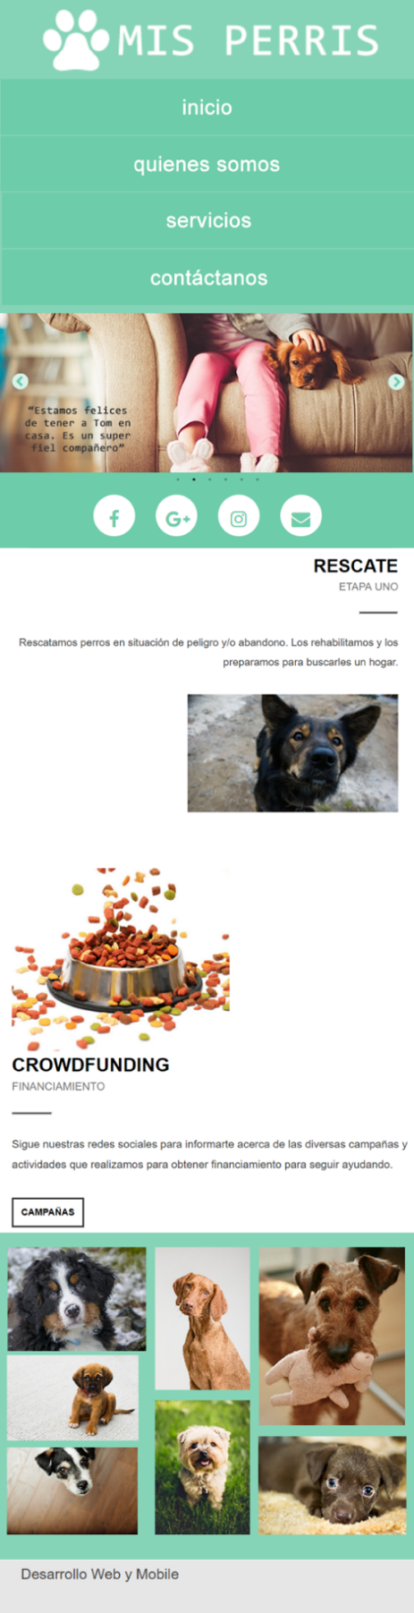

 Las imágenes, se encuentran en la carpeta: Anexo EvaluaciónMódulo1_2

Requerimientos Específicos

Página principal:
- Debe contener el logo
- Debe contener un header con un menú con 4 opciones
- Debe contener una imagen principal (la niña con el perrito adoptado)
- Debe tener 2 imágenes con su descripción (Rescate y Crowdfunding)
- Debe tener un botón CAMPAÑAS que sea un vínculo a una página que diga: “En Construcción”
- Debe tener una galería de imágenes (con todos los perritos rescatados)
- Debe tener un footer con el teléfono, un texto y las redes sociales, donde mínimo 2 de ellas vayan a su red social
- La página debe ser responsiva, utilizando flexbox y media query
- La página debe tener un punto de quiebre en 400px
- El diseño sobre los 400px queda abierto a su gusto, lo único obligatorio es disponer los elementos del menú en línea
- La página se debe acercar lo más posible a la imagen anterior
Requerimientos generales

- Se debe dejar una versión final en GitHub

